СОГЛАШЕНИЕ О СОТРУДНИЧЕСТВЕ
между Уполномоченным по правам человека в Кемеровской области и
Религиозной организацией «Кемеровская Епархия Русской
Православной Церкви (Московский Патриархат)»
г. Кемерово «7» мая 2014 года
Уполномоченный по правам человека в Кемеровской области, в лице Волкова Николая Алексеевича, с одной стороны, и Религиозная организация «Кемеровская Епархия Русской Православной Церкви (Московский Патриархат)», в лице Епархиального архиерея митрополита Кемеровского и Прокопьевского Аристарха (Смирнова), главы Кузбасской митрополии, действующего на основании Устава с другой стороны, именуемые далее «Стороны», руководствуясь общепризнанными принципами и нормами международного права, Конституцией Российской Федерации, законодательством Российской Федерации и Кемеровской области, признавая, что государственные и религиозные организации Российской Федерации осуществляют совместное служение в сфере защиты прав и свобод человека и гражданина, принимая во внимание традиции и опыт Русской Православной Церкви, признавая значение Русской Православной Церкви в жизни российского общества, основываясь на принципах государственной политики в области свободы совести и свободы вероисповедания, в целях укрепления безопасности и стабильности общества заключили настоящее Соглашение о следующем:

Статья 1
Стороны осуществляют взаимодействие в соответствии с положениями настоящего Соглашения, действуя в пределах своей компетенции, с соблюдением законодательства Российской Федерации, по следующим направлениям:
1.1. Защита и обеспечение законных прав и интересов граждан Кемеровской области, их религиозных убеждений.

- Возрождение православных нравственных, духовных и семейных ценностей.
- Взаимодействие по вопросам гражданско-патриотического воспитания и духовно-нравственного просвещения населения Кемеровской области на основе традиционных православных ценностях.
- Воспитание уважения к религиозным чувствам граждан, исповедующих различные конфессии, распространение традиционных православных духовных и нравственных ценностей.
- Формирование благоприятной межконфессиональной среды, распространение идей единства, дружбы народов.
- Распространение знаний об истории и культуре народов России и Кемеровской области.
- Распространение знаний о правах и свободах человека и гражданина, способах их защиты.
- Содействие обеспечению права граждан на изучение Основ православной культуры в образовательных учреждениях Кемеровской области.
- Содействие обеспечению прав граждан находящихся в учреждениях исполняющих наказания, лечебно-профилактических и больничных учреждениях, детских домах, домах-интернатах для престарелых и инвалидов на встречу с православным священником и проведения религиозных обрядов.
- Обмен информацией о фактах нарушения прав и свобод граждан на территории Кемеровской области.
- Содействие реализации государственной национальной политики в сфере профилактики экстремизма на религиозной и межнациональной почве.
- Освещение деятельности Сторон в средствах массовой информации.

Статья 2
Стороны обязуются осуществлять совместные мероприятия, относящиеся к предмету Соглашения, в согласованном порядке в пределах своей компетенции, с соблюдением законодательства Российской Федерации.
Статья 3
Для координации взаимодействия Стороны определяют ответственных лиц, которые инициируют совместные мероприятия.
Статья 4
Настоящее Соглашение не препятствует Сторонам в определении и развитии иных взаимоприемлемых направлений и форм сотрудничества.
Статья 5
Стороны вправе:
- В пределах своей компетенции оказывать консультативную, экспертную и иную помощь по вопросам содействия защите прав и свобод человека и гражданина.
- Информировать друг друга о положительном опыте взаимодействия религиозных организаций с государственными органами в других регионах Российской Федерации.
- Оказывать содействие в реализации мер, направленных на защиту наиболее социально уязвимых категорий населения, обеспечение безопасности жизни и здоровья граждан, развитие духовности, образования, культуры и благотворительности.
- Сотрудничать в области профилактики правонарушений и попечения о лицах, находящихся в местах лишения свободы.
- Способствовать формированию ориентиров на здоровый образ жизни.
5.6.Совершать иные действия, необходимые для реализации настоящего Соглашения.
Статья 6
- В процессе реализации настоящего Соглашения Стороны будут исходить из признания и уважения интересов каждой Стороны и возникающие вопросы разрешать в духе согласия и доброжелательства путем переговоров.
- Настоящее Соглашение не ограничивает права других религиозных объединений, установленные Федеральным законом от 26.09.97 № 125-ФЗ «О свободе совести и о религиозных объединениях».
- Настоящее Соглашение составлено в двух экземплярах, имеющих одинаковую юридическую силу.
- Соглашение вступает в силу с момента его подписания и может быть изменено и дополнено по соглашению Сторон.
- Соглашение действует в течение пяти лет с момента его подписания и может быть автоматически продлено, если ни одна из Сторон не заявит о своем желании его расторгнуть или изменить.
Уполномоченный
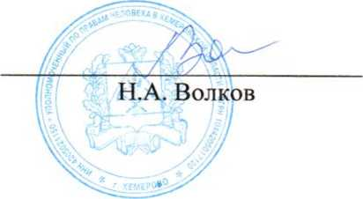
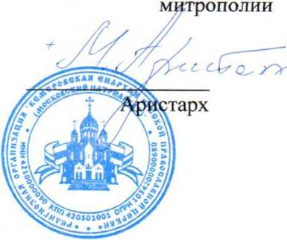
по правам человека в КО
(Смирнов)
Митрополит Кемеровский и Прокопьевский, глава Кузбасской

